Rapport TP Getap

Le projet consiste a qu’un élève puisse effectuer des demandes d’aide d’accompagnement personnalisé au cours de son année scolaire.

Ainsi, on dispose de plusieurs classes qui permettront d’effectuer ce processus, un professeur doit être en mesure d’accepter, modifier la date ou la durée, refuser une demande. L’élève peut lui accepter une demande après sa modification et la modifier lors de sa création, mais il peut aussi rejeter suite à une modification.

On peut ajouter des utilisateurs qu’il soit élève ou professeur, ajouter des disciplines, des classes et les associés a des utilisateurs ce qui permettras de créer une DVCTAP.

Les contraintes de ce projet était logiciel, à savoir quelle logiciel utilisé pour élaborer un tel projet puis une contrainte qui se limite dans le temps. Il a fallu donc réfléchir a une structure qui a été réfléchie grâce au diagramme UML.

Le digramme UML du projet réalisé avec le logiciel DIA :

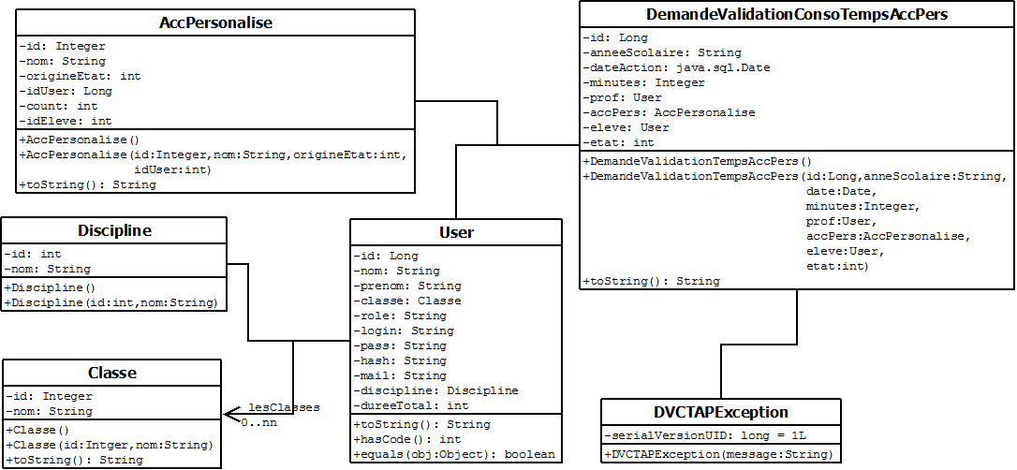

La classe « DemandeValidationConsoTempesAccPers » a été commenté afin qu’elle puisse être comprise par le développeur ou quelqu’un qui travail en collaboration avec le projet.

Une exception est générée si un état ne peut être passé, des conditions ont été mise en place pour définir les passages d’états possible de chaque état.